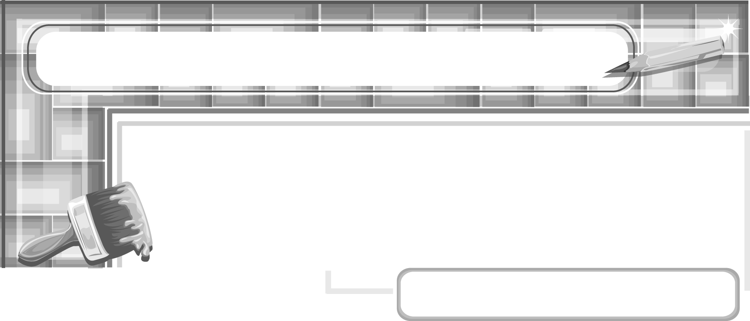
หน่วยการเรียนรู้ที่ 3 2 มิติ สู่ 3 มิติ

แผนการจัดการเรียนรู้ที่ 14
วิธีการลงน้ำหนักแสงเงา : การระบายสีอ่อนและสีเข้ม

ชั้นประถมศึกษาปีที่ 6 เวลา 1 ชั่วโมง

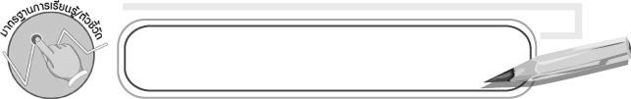
มาตรฐานการเรียนรู้/ตัวชี้วัด

มาตรฐานการเรียนรู้
ศ 1.1 สร้างสรรค์งานทัศนศิลป์ตามจินตนาการและความคิดสร้างสรรค์
วิเคราะห์ วิพากษ์วิจารณ์คุณค่างานทัศนศิลป์ ถ่ายทอดความรู้สึก
ความคิดต่องานศิลปะอย่างอิสระ ชื่นชมและประยุกต์ใช้ในชีวิตประจำวัน
ตัวชี้วัด
ศ 1.1 ป.6/3 สร้างงานทัศนศิลป์จากรูปแบบ 2 มิติเป็น 3 มิติ โดยใช้หลักการของแสงเงา
และน้ำหนัก
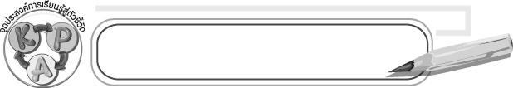
จุดประสงค์การเรียนรู้สู่ตัวชี้วัด

1. อธิบายวิธีการลงน้ำหนักแสงเงาด้วยการระบายสีอ่อนและสีเข้ม (K)
2. ลงน้ำหนักแสงเงาในภาพด้วยการระบายสีอ่อนและสีเข้ม (P)
3. ชื่นชมผลงานการลงน้ำหนักแสงเงาในภาพด้วยการระบายสีอ่อนและสีเข้ม (A)

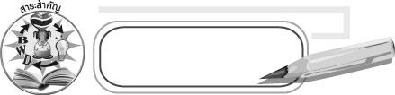
สาระสำคัญ

การลงน้ำหนักแสงเงาในภาพ ด้านที่ได้รับแสงมากสามารถแสดงได้ด้วยการระบายสีอ่อน ๆ ส่วนด้านที่ได้แสงน้อยก็ระบายด้วยสีเข้ม

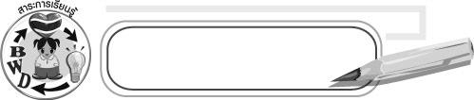
สาระการเรียนรู้

การระบายสีอ่อนและสีเข้ม

คุณลักษณะอันพึงประสงค์
มีวินัย
ตัวชี้วัดที่ 3.1 ปฏิบัติตามข้อตกลง กฎเกณฑ์ ระเบียบ ข้อบังคับของครอบครัว โรงเรียนและสังคม

สมรรถนะสำคัญของผู้เรียน
ความสามารถในการคิด

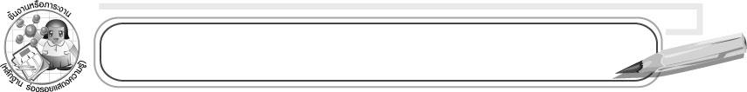
ชิ้นงานหรือภาระงาน (หลักฐาน ร่องรอยแสดงความรู้)

ภาพวาดการลงน้ำหนักแสงเงาด้วยการระบายสีอ่อนและสีเข้ม
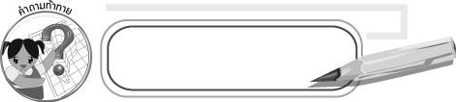
คำถามท้าทาย

สีที่เข้มกับสีที่อ่อน สีแบบใดที่ทำให้สิ่งของดูมีขนาดใหญ่

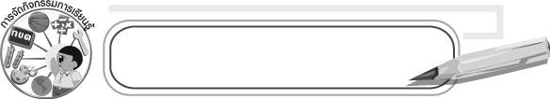
การจัดกิจกรรมการเรียนรู้

1. ให้นักเรียนออกไปสำรวจธรรมชาติกลางแจ้ง เช่น ต้นไม้ ใบหญ้าที่ได้รับแสงแตกต่างกัน แล้วร่วมกันสนทนาเกี่ยวกับความอ่อนและเข้มของสี
2. ครูนำกล่องกระดาษที่ห่อด้วยกระดาษสีล้วนมาวางไว้บนโต๊ะหน้าชั้นเรียนให้มีแสงส่องถึง หรือนำไปวางไว้กลางแจ้ง จากนั้นให้นักเรียนสังเกตความเข้มของสีในแต่ละด้าน โดยครูใช้คำถาม ดังนี้
๐ ด้านที่ได้รับแสงมากจะมีสีเป็นอย่างไร (สีอ่อน)
๐ ด้านที่ได้รับแสงน้อยจะมีสีเป็นอย่างไร (สีเข้ม)
3. ให้นักเรียนยกตัวอย่างสิ่งแวดล้อมธรรมชาติที่มีสีอ่อนและเข้มในสิ่งเดียวกัน
(ตัวอย่างคำตอบ ทะเล)
4. ให้นักเรียนเลือกสิ่งของเครื่องใช้ที่มีรูปทรงต่าง ๆ ที่มีสีล้วน เช่น ทรงกระบอก สี่เหลี่ยมจัตุรัส สี่เหลี่ยมผืนผ้า ทรงกลม จากนั้นนำแบ่งนักเรียนเป็น 4 กลุ่ม ดังนี้
กลุ่มที่ 1 วาดภาพระบายสีอ่อนและสีเข้ม รูปทรงกระบอก
กลุ่มที่ 2 วาดภาพระบายสีอ่อนและสีเข้ม รูปทรงสี่เหลี่ยมจัตุรัส
กลุ่มที่ 3 วาดภาพระบายสีอ่อนและสีเข้ม รูปทรงสี่เหลี่ยมผืนผ้า
กลุ่มที่ 4 วาดภาพระบายสีอ่อนและสีเข้ม รูปทรงกลม
5. ให้แต่ละกลุ่มนำสิ่งของที่มีรูปทรงไปวางไว้บริเวณที่มีแสง แล้วให้นักเรียนในกลุ่มเตรียมอุปกรณ์ในการวาดภาพระบายสี ได้แก่ กระดาษวาดเขียน ดินสอ ยางลบ สีเทียนหรือสีไม้ แล้วให้นักเรียนเลือกนั่งในมุมต่าง ๆ ที่แตกต่างกันอย่างอิสระ แล้ววาดภาพระบายสีอ่อนและสีเข้ม
6. หลังจากวาดภาพระบายสีอ่อนและสีเข้มเสร็จแล้วให้เขียนชื่อ-นามสกุล และวันที่ จากนั้นเก็บอุปกรณ์ให้เรียบร้อย
7. ให้นักเรียนแต่ละคนนำเสนอผลงานโดยเล่าวิธีการระบายสีอ่อนและสีเข้มในภาพของตนเอง แล้วให้เปรียบเทียบกับเพื่อนในกลุ่มที่วาดภาพระบายสีในมุมอื่น ๆ
8. ให้ครูและเพื่อนร่วมกันเสนอแนวทางปรับปรุงงานให้ดีขึ้น
9. ให้นักเรียนร่วมกันสรุปความรู้ ดังนี้
๐ การลงน้ำหนักแสงเงาในภาพด้านที่ได้รับแสงมากสามารถแสดงได้ด้วยการระบายสีอ่อน ๆ
ส่วนด้านที่ได้แสงน้อยก็ระบายสีเข้ม
10. ให้นักเรียนร่วมกันแสดงความคิดเห็นโดยครูใช้คำถามท้าทาย ดังนี้
๐ สีที่เข้มกับสีที่อ่อน สีแบบใดที่ทำให้สิ่งของดูมีขนาดใหญ่

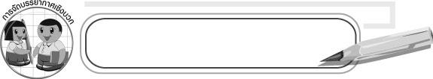
การจัดบรรยากาศเชิงบวก

ให้นักเรียนเลือกมุมในการวาดภาพระบายสีอย่างอิสระ

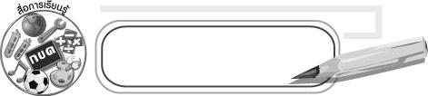
สื่อการเรียนรู้

1. กล่องกระดาษที่ห่อด้วยสีล้วน
2. สิ่งของเครื่องใช้ที่มีรูปทรงกระบอก ทรงสี่เหลี่ยมจัตุรัส ทรงสี่เหลี่ยมผืนผ้า และทรงกลม
3. กระดาษวาดเขียน
4. ดินสอ
5. ยางลบ
6. สีเทียนหรือสีไม้

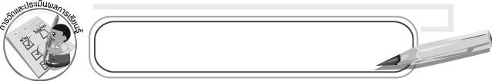
การวัดและประเมินผลการเรียนรู้

1. วิธีการวัดและประเมินผล
1.1 สังเกตพฤติกรรมของนักเรียนในการเข้าร่วมกิจกรรม
1.2 สังเกตพฤติกรรมของนักเรียนในการเข้าร่วมกิจกรรมกลุ่ม
2. เครื่องมือ
2.1 แบบสังเกตพฤติกรรมการเข้าร่วมกิจกรรม
2.2 แบบสังเกตพฤติกรรมการเข้าร่วมกิจกรรมกลุ่ม
3. เกณฑ์การประเมิน
3.1 การประเมินพฤติกรรมการเข้าร่วมกิจกรรม
ผ่านตั้งแต่ 2 รายการ ถือว่า ผ่าน
ผ่าน 1 รายการ ถือว่า ไม่ผ่าน
3.2 การประเมินพฤติกรรมการเข้าร่วมกิจกรรมกลุ่ม
คะแนน 9-10 ระดับ ดีมาก
คะแนน 7-8 ระดับ ดี
คะแนน 5-6 ระดับ พอใช้
คะแนน 0-4 ระดับ ควรปรับปรุง


ข้อเสนอแนะของผู้บริหารสถานศึกษา

____________________________________________________________________________________________________________________________________________________________________________________________________________________________________________________________________________________________________________________________________________________________________________________________________________________________________________________________________________________
____________________________________________________________________________________________________________________________________________________________________________________________________________________________________________________________________________________________________________________________________________________________________________________________________________________________________________________________________________________
____________________________________________________________________________________________________________________________________________________________________________________________________________________________________________________________________________________________________________________________________________________________________________________________________________________________________________________________________________________
____________________________________________________________________________________________________________________________________________________________________________________________________________________________________________________________________________________________________________________________________________________________________________________________________________________________________________________________________________________
______________________________________________________________________________

ลงชื่อ__________________ (ผู้บริหารสถานศึกษา)
(__________________)
_____/_____/_____

บันทึกหลังการสอน

ผลการจัดการเรียนการสอน
__________________________________________________________________________________________________________________________________________________________________________________________________________________________________________
__________________________________________________________________________________________________________________________________________________________________________________________________________________________________________

ปัญหา/อุปสรรค
____________________________________________________________________________________________________________________________________________________________________________________________________________________________________________________________________________________________________________________________________________________________________________________________________________________________________________________________________________________

แนวทางแก้ไข
____________________________________________________________________________________________________________________________________________________________________________________________________________________________________________________________________________________________________________________________________________________________________________________________________________________________________________________________________________________

ลงชื่อ__________________ (ผู้บันทึก)
(__________________)
_____/_____/_____

